上海通联期货研究发展中心
股指期货日报 2015年4月17日
医药行业
联系人：傅文浩
股指期货日评
联系方式：（021）68866345*135
一、股指期货指数走势
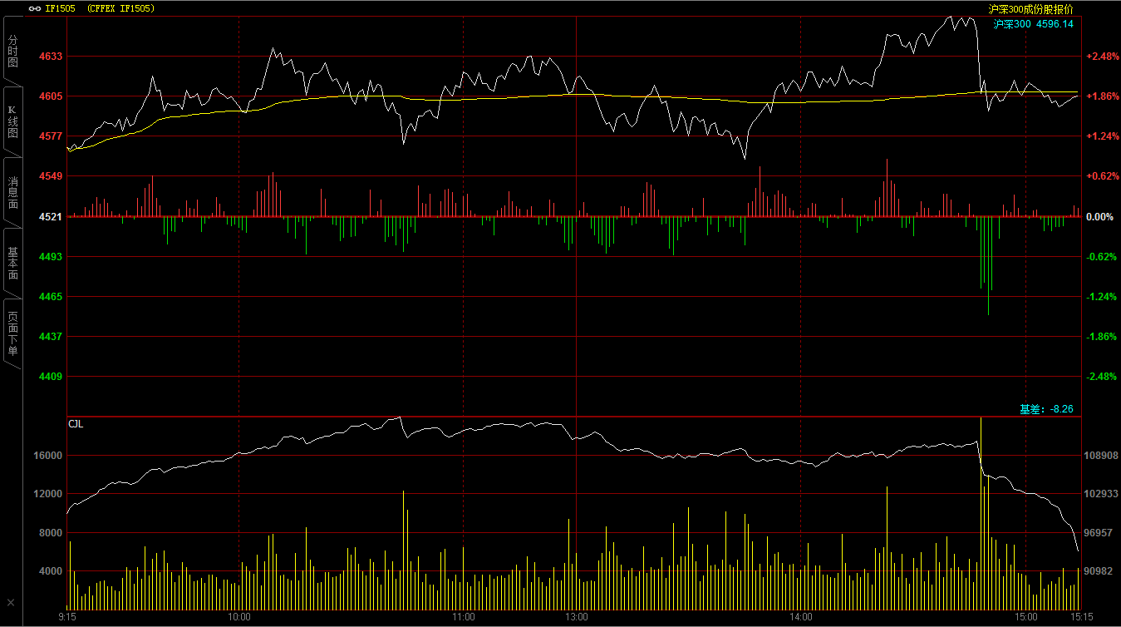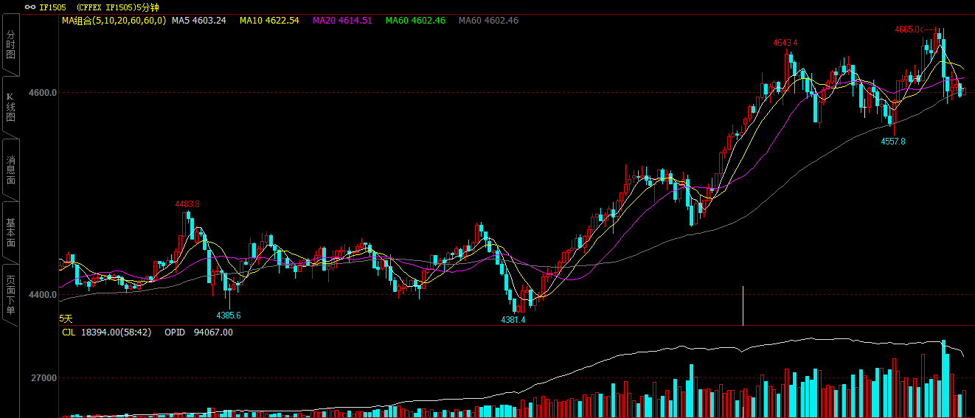
期指主力1505合约今天开盘于4568，在小幅回探之后期指迅速拉升并突破4600整数关口，之后期指虽然有所反复，但午后在一带一路、军工等权重板块带动下期指在两点左右再度向上突破，最高探至4665点，尾盘受到获利了结盘打压，期指有所回落，但期指仍报收于4600整数关口上方，最终报收于4604.4点，较前一交易日上涨83.8点，涨幅1.85%。现货沪深300指数最终报收于4596.14点，较前一交易日上涨82.59点，涨幅1.83%。从日K线来看，期指以小阳线报收，整体均线呈现多头排列，上涨形态保持良好，唯一值得担忧的就是KDJ指标高位钝化，短期进一步上行的难度正在增加。从五分钟K线来看，今天在盘中确认4560一线之后，期指呈现明显强势格局，似乎短期在4560一线再度形成双底，短期颈线在4640一线，如果周一期指能重回4640上方短期则有进一步上行的空间，反之期指或向4560一线寻求支撑。
合约简称 | 收盘价 | 涨跌 | 涨跌幅 | 成交量 | 持仓量
沪深300 | 4,596.14 | 82.59 | 1.83 | 55280266300
期指1505合约 | 4604.4 | 83.8 | 1.85 | 1388871 | 94067
二、各行业表现
今天市场出现明显分化，上证指数上涨近百点，但中小板、创业板则以下跌报收，个股分化更为明显，两市上涨、下跌个数基本对半，“二八现象”似乎正在逐步显现。

从板块来看，今天军工板块一枝独秀，以6.22%的涨幅领涨行业指数，同时建筑装饰、交通运输板块也以4%以上的涨幅位列前三。跌幅方面，医药生物、计算机以及食品饮料板块跌幅位列前三。
行业 | 涨跌幅（%） | 收盘指数
国防军工(申万) | 6.2200 | 2,072.5000
建筑装饰(申万) | 4.8900 | 4,328.5600
交通运输(申万) | 4.2500 | 4,012.4500
采掘(申万) | 3.5900 | 4,740.9700
机械设备(申万) | 3.3600 | 2,226.2300
电子(申万) | 0.0100 | 3,102.4600
银行(申万) | -0.1100 | 3,875.0800
食品饮料(申万) | -0.1200 | 7,050.1000
计算机(申万) | -0.5900 | 6,354.4900
医药生物(申万) | -0.6800 | 8,745.8000
表：申万行业指数涨跌前五名

三、股指期货期现价差
 | 期货价格 | 现货价格 | 前一交易日价差 | 今日期现价差 | 较前一交易日变化
IF1505 | 4617 | 4594.14 | 49.05 | 20.86 | -28.19

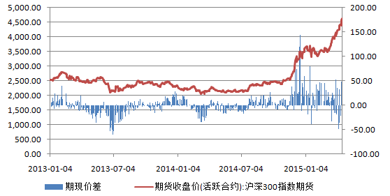
尾盘期指的大幅回落使得原本期货升水幅度有所减少，但截至到收盘，股指期货1505合约依然升水现货300指数20.86点，较前一交易日下降28.19点，但当前价差依然高于合理价差，预示短期期指仍有进一步上行的空间。

跨期价差维持在13点，较之前几天有所扩大，预示投资者在连续拉涨下开始对远期有所信心，但仍需控制风险。

四、结论
今天上证指数再创反弹新高，指数剑指4300，成交量更是放大到九千亿以上，创下历史成交新高，在整体交投活跃下期指下方空间较为有限。再从期指盘面来看，今天期指以一种超强势的走势创下了反弹新高，凸显多头资金的强势态度。同时从消息面来看，昨天证监会主席肖刚给出了谨慎的风险提示；今天人民日报发文表达7.0%的GDP增速并不要担忧，整体消息面依然偏多，加之短期对于降息、降准的预期，整体市场情绪依然高涨。随着周一打新资金的进一步回流，市场“子弹”将更为充实，而且理论上“天量与天价不可能在同一天出现”，在如此背景下期指短期进一步上行或为大概率事件，但操作切忌高位追多，仍以逢低做多为主要思路。

免责声明：本报告中的信息均来源于已公开的资料，我公司对这些信息的准确性及完整性不作任何保证，不保证该信息未经任何更新，也不保证本公司做出的任何建议不会发生任何变更。在任何情况下，报告中的信息或所表达的意见并不构成所述品种买卖的出价或询价。本报告版权归通联期货研究发展中心所有。未获得通联期货研究发展中心书面授权，任何人不得对本报告进行任何形式的发布、复制。如引用、刊发，需注明出处为“通联期货发展研究中心”，且不得对本报告进行有悖原意的删节和修改。

